Перечень транспортных средств, признанных брошенными, разукомплектованными, бесхозяйными
дата осмотра | адрес | марка/модель/гос. номер/цвет | срок добровольного/принудительного перемещения | фотоматериалы
11.12.2019 | ул. Генерала Лизюкова, 72 | Ауди А8  синий | 25.12.2019/ в соответствии с п. 4.1, 4.2 постановления № 36 от 29.01.2018 | 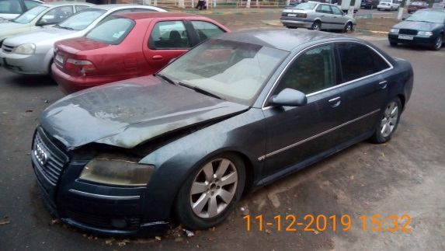 | 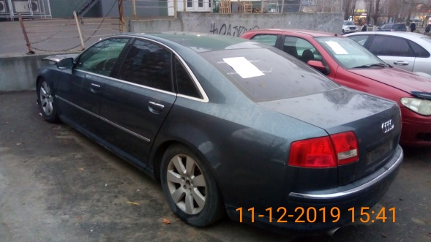
11.12.2019 | ул. Генерала Лизюкова, 72 | ВАЗ 2107  бежевый  К681ВВ36 | 25.12.2019/ в соответствии с п. 4.1, 4.2 постановления № 36 от 29.01.2018 | 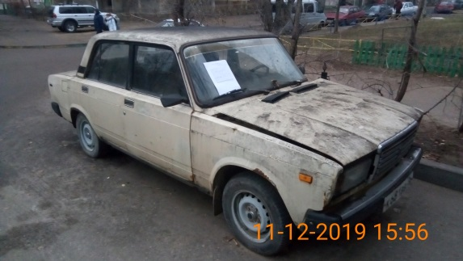 | 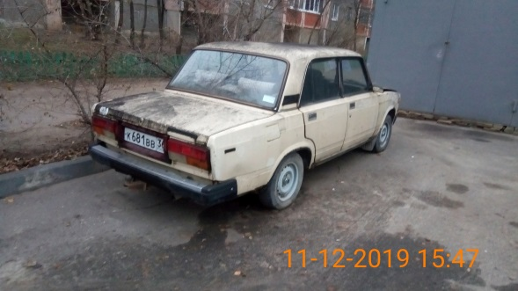
11.12.2019 | ул. Генерала Лизюкова, 72 | Фиат Альбеа  красный  Н334НВ44 | 25.12.2019/ в соответствии с п. 4.1, 4.2 постановления № 36 от 29.01.2018 | 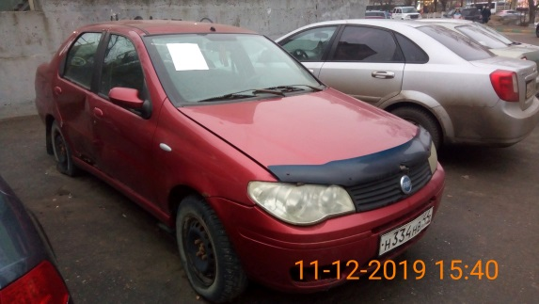 | 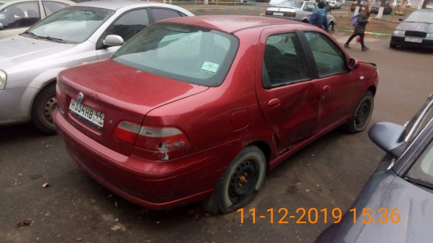
11.12.2019 | ул. Генерала Лизюкова, 72 | Фольксваген Пассат  серебристый  У377СН36 | 25.12.2019/ в соответствии с п. 4.1, 4.2 постановления № 36 от 29.01.2018 | 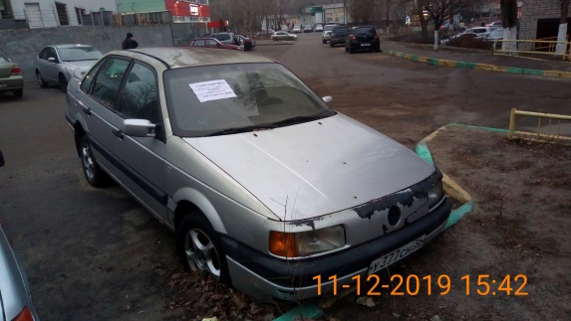 | 